一种全新的THz成像技术

THz成像技术是THz技术发展的重要方向之一，在国防、安检、材料、生物和医疗领域都有着重大意义。目前THz成像技术主要分为：扫描成像和THz面阵探测器直接成像，但是这两种方式都面临着重大的技术挑战。
首先，THz扫面成像，这种方式多应用在时域光谱领域中，扫面成像需要的时间较长，无法实时成像，且随着空间分辨率的提高及扫描面积的加大，所需要的时间越长，使得这种方式的发展在很多应用中受到限制，如国防、安检、生物医疗等；另该方式产生的THz辐射较弱，相应的穿透力较弱，且由于水对于THz的吸收，使其无法在空气中较长距离的传输，这也限制了该方式在很多领域的应用。
其次，THz面阵探测器直接成像，这种方式可做实时成像，且由于目前THz激光器的功率可以做到几百毫瓦接瓦级，所以可以实现较长距离的实时成像。这种方式原本应该是成像应用中最适合的方式，但是由于THz面阵探测器的研发难度较大，目前领域内的THz面阵探测器空间分辨率较低，靶面较小，灵敏度较低，这些都限制着THz面阵探测器直接成像技术的发展。

美国Microtech公司首次推出了THz上转换成像技术

该技术利用THz光束和1064nm光束的差频及和频，利用普通的CCD成像，较大程度的提高了空间分辨率、灵敏度及靶面大小。
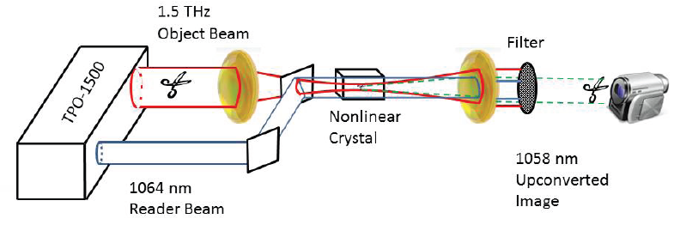
图1. 实验原理图
图1. THz非线性成像的实验原理图（THz辐射入射到样品上，然后聚焦到非线性晶体。1064nm的红外光束和THz光束在晶体里重叠，THz光束上转换成红外光。透镜的作用是让上转换光束在CCD上成像。1064nm的红外背景需要用限波滤光片和偏振滤光片去除。）
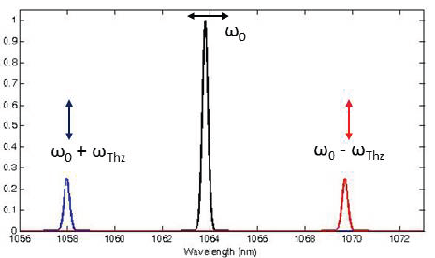
图2. 频率变化示意图
图2. 1064nm泵浦光谱（黑线）。通过泵浦光和THz脉冲的混频，频率求和的是上转换光束（蓝色），频率求差的光束（红色）也会产生，对于ps脉冲，上转换光谱能更好的从泵浦光中分出来。
目前，THz的宽带、相干探测在科学界广泛应用，许多工业应用要求THz光束在成像之前能在空气或者其他材料中传播。通过上转换成近红外的窄带THz探测在增加信噪比方面比利用宽带脉冲的电光取样技术有潜在的数量级的优势。此外，窄带THz的应用会越加让人满意，因为窄带THz可以调整为在长光程中低衰减的大气传输窗口。对于这一应用，TPO是唯一的可以提供窄线宽、高平均功率和高峰值功率的理想的源
TPO太赫兹参量振荡器是一个理想的用于非线性太赫兹成像的源，可以提供同步的THz脉冲和IR辐射。

- 在上转换信号中，高重频提供了高平均功率，使CCD相机更容易探测。
- 窄带宽脉冲使上转换信号更容易被分开，可以使用限波滤光片去除较强的泵浦光。
- 红外光可以同时作为OPO和上转换的泵浦光，使整个过程更同步。

相关产品：

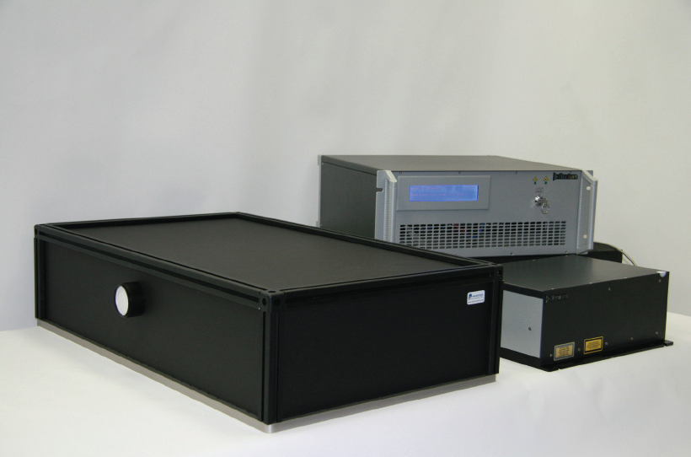

产品参数：
型号 | 中心频率 | 光谱宽度 | 脉冲宽度 | 平均功率 | 峰值功率
TPO-850 | 850 GHz | ＜ 200GHz | 6 ±2ps | ＞ 100uW | ＞ 140mW
TPO-1500 | 1.55 THz | ＜ 200GHz | 6 ±2ps | ＞ 100uW | ＞ 140mW
TPO-1500-HP | 1.55 THz | ＜ 200GHz | 6 ±2ps | ＞ 300uW | ＞ 400mW
注意：偏振方式：垂直方向的线偏振

工作原理：
锁模光纤激光器使用10W平均功率，6ps脉冲和1064nm波长泵浦OPO晶体。这些会下转换到被0.85 THz或者1.55 THz分开的2.1um的信号和闲频脉冲。以准相位方式同置于OPO腔内的砷化镓匹配的信号和闲频脉冲之间产生差频以生成一个稳定的差频输出。

THz波会被提取出来通过带有红外通道的正确角度的抛物镜，确保THz波校准和反射出腔内。使用一片长波通过的滤光片当做窗口来防止一些被忽略的低能的红外型号分散进入OPO，以保证0.85THz和1.5THz输出的纯度。此外，1um和2um的输出也可以适应泵浦探测和时域实验的要求。

应用：
- THz成像
- 泵浦探测实验
- THz光谱
- 非线性光学
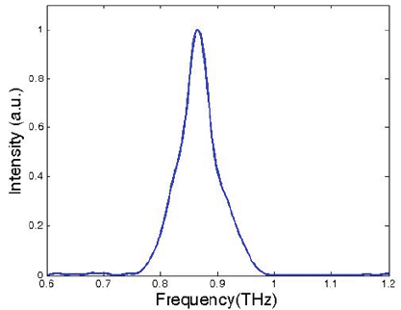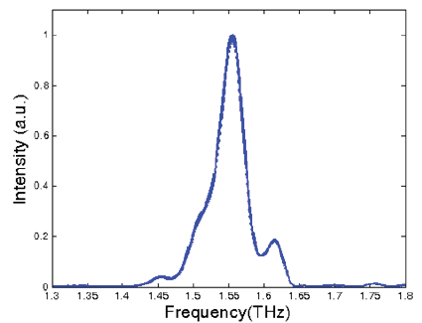
TPO-850的典型光谱输出 TPO-1500和TPO-1500-HP的典型光谱输出

